Bài 5: CẤU TẠO BẢNG TUẦN HOÀN CÁC NGUYÊN TỐ HÓA HỌC
NỘI DUNG

I. Lịch sử phát minh bảng tuần hoàn
Tính đến năm 2016 có 118 nguyên tố được xác định trong bảng tuần hoàn các nguyên tố hóa học
Năm 1869, nhà hoá học Mendeleev đã công bố bảng tuần hoàn các nguyên tố hoá học, trong đó, các nguyên tố đã được sắp xếp theo thứ tự tăng dần khối lượng nguyên tử.
Bảng tuần hoàn hiện đại ngày nay được xây dựng trên cơ sở mối liên hệ giữa số hiệu nguyên tử và tính chất của nguyên tố, các nguyên tố được sắp xếp theo thứ tự tăng dần số hiệu nguyên tử.
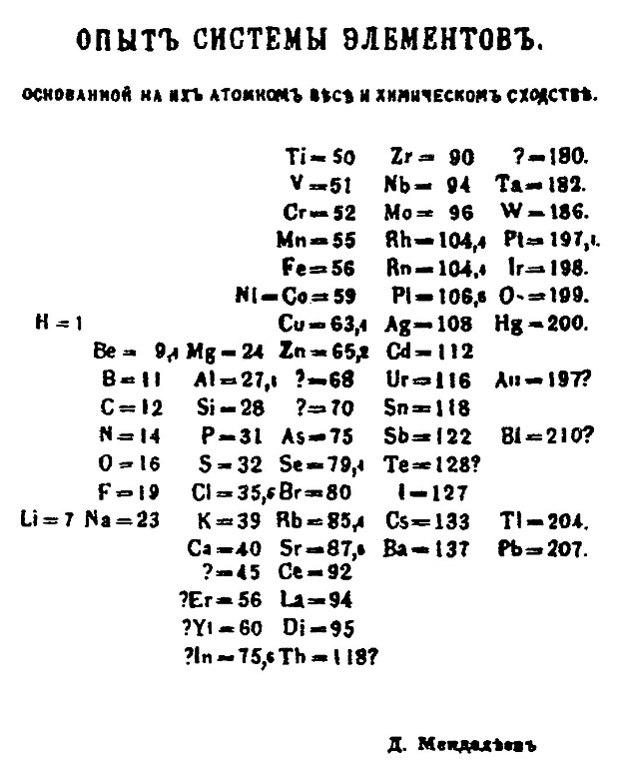 | 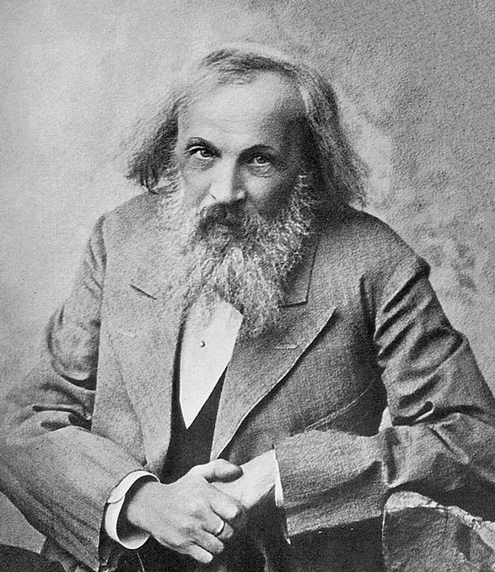  Dmitri Ivanovich Mendeleev (1834 – 1907)

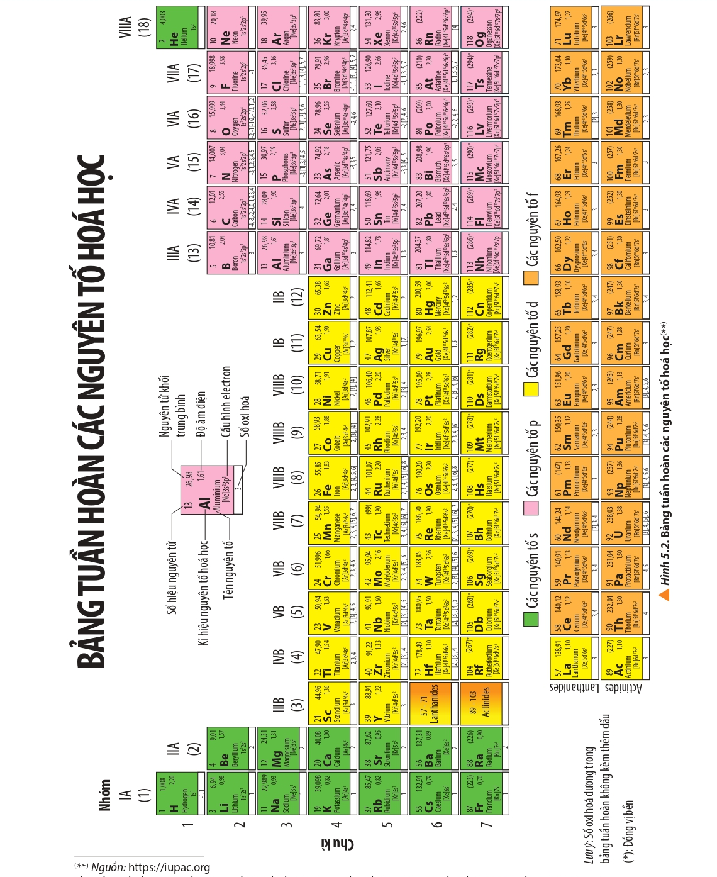
Hình. Bảng tuần hoàn các nguyên tố hóa học

II. Bảng tuần hoàn các nguyên tố hóa học

1. Tìm hiểu ô nguyên tố
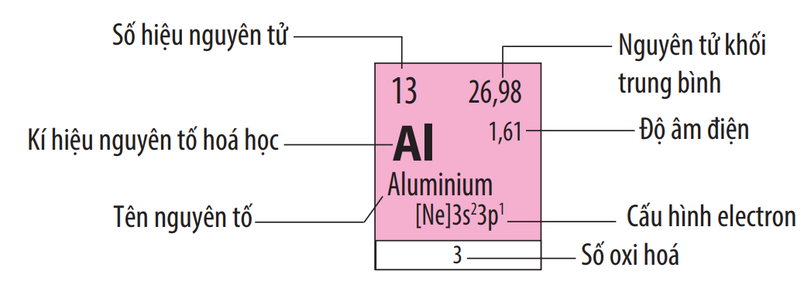
Hình. Ô nguyên tố aluminium
Kết luận:
Mỗi nguyên tố hoá học được xếp vào một ô trong bảng tuần hoàn các nguyên tố hoá học, gọi là ô nguyên tố.
Số thứ tự của một ô nguyên tố bằng số hiệu nguyên tử của nguyên tố hoá học trong ô đó.
STT ô = Z = số p = số e = số ĐTHN

2. Tìm hiểu chu kì
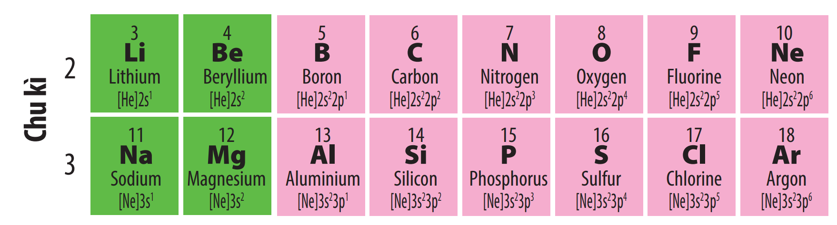
Hình. Các nguyên tố thuộc chu kì 2 và chu kì 3
Kết luận:
Chu kì: là dãy các nguyên tố mà nguyên tử của chúng có cùng số lớp e, được xếp theo chiều ĐTHN tăng dần
STT chu kì = số lớp e
Loại chu kì | Chu kì nhỏ |  |  | Chu kì lớn
Chu kì | 1 | 2 | 3 | 4 | 5 | 6 | 7
Số nguyên tố | 2 | 8 | 8 | 18 | 18 | 32 | 32

Bảng tuần hoàn có 118 nguyên tố gồm 90 nguyên tố kim loại, 20 nguyên tố phi kim, 8 nguyên tố khí hiếm.

3. Tìm hiểu về nhóm
a. Nhóm nguyên tố
- Nhóm nguyên tố là tập hợp các nguyên tố mà nguyên tử có cấu hình electron tương tự nhau, do đó có tính chất hóa học gần giống nhau và được xếp thành một cột.
- Gồm 8 nhóm A được đánh số từ IA đến VIIIA.
- Gồm 8 nhóm B được đánh số từ IIIB đến VIIIB, IB, IIB.
- Mỗi một cột là một nhó, riêng nhóm VIIB có 3 cột → Bảng tuần hoàn gồm 16 nhóm nhưng có 18 cột .
b. Xác định số thứ tự nhóm:
* Nhóm A:
Cấu hình e hóa trị tổng quát của nhóm A: nsª np^{b}
- n: lớp e ngoài cùng.
- a, b: số e trên phân lớp s và p. (a = 1 – 2; p = 0 – 6)
STT nhóm A = số e lớp ngoài cùng (e hóa trị) = a + b
* Nhóm B: Cấu hình e hóa trị tổng quát của nguyên tố d: (n-1)dª ns^{b}
STT nhóm B = Số e hóa trị = (a + b), nếu a =10 thì chỉ lấy b
= số e lớp ngoài cùng + (số e lớp d sát ngoài cùng chưa bão hòa nếu có)
** Đặc biệt: số e hóa trị = 8, 9, 10 = nhóm VIIIB
8 e hóa trị | 9 e hóa trị | 10 e hóa trị
Cột thứ nhất nhóm VIIIB | Cột thứ hai nhóm VIIIB | Cột thứ ba nhóm VIIIB

4. Phân loại nguyên tố dựa theo cấu hình electron và tính chất hoá học
a. Theo cấu hình electron:
Các nguyên tố s, p, d, f là những nguyên tố mà nguyên tử có electron cuối cùng điền vào phân lớp s, p, d, f tương ứng (theo năng lượng).
- Khối các nguyên tố s → cấu hình electron lớp ngoài cùng ns¹⁻² gồm :
+ Nhóm IA = Kim loại kiềm, ngoại trừ H.
+ Nhóm IIA = kim loại kiềm thổ.
- Khối các nguyên tố p → cấu hình electron lớp ngoài cùng ns²np¹⁻⁶ gồm các nguyên tố từ nhóm IIIA – VIIIA (trừ He).
⇒ Các nhóm A gồm các nguyên tố s và nguyên tố p.
- Khối các nguyên tố d
→ cấu hình electron phân lớp sát ngoài cùng và lớp ngoài cùng (n-1)d¹⁻¹⁰ns¹⁻² gồm các nguyên tố thuộc nhóm B.
- Khối các nguyên tố f
→ cấu hình electron phân lớp sát ngoài cùng và lớp ngoài cùng (n-2)f⁰⁻¹⁴ (n-1)d⁰⁻⁻²ns² gồm các nguyên tố nhóm B xếp thành 2 hàng ở cuối bảng.
+ Họ Lanthanides
+ Họ Actinides
⇒ Các nhóm B gồm các nguyên tố d và nguyên tố f (kim loại chuyển tiếp).
b. Theo tính chất hóa học
Nhóm | I, II, IIIA  Nguyên tố s | IVA  Nguyên tố p | V, VI, VIIA  Nguyên tố p | VIIIA  Nguyên tố p (- He) | Nhóm B  Nguyên tố d & f
Loại nguyên tố | KL(-H,-B) | KL hoặc PK | Thường PK | Khí hiếm | Kim loại

5. Nguyên tắc sắp xếp các nguyên tố trong bảng tuần hoàn
Nguyên tắc:
- Các nguyên tố được xếp theo chiều tăng dần của điện tích hạt nhân nguyên tử.
- Các nguyên tố có cùng số lớp electron trong nguyên tử và cấu hình electron tương tự nhau được xếp cùng một chu kì.
- Các nguyên tố mà nguyên tử có cấu hình electron tương tự nhau được xếp cùng một nhóm.

